AIDA Otvoreni KUP Srbije u apnei – SD “KOLUBARA” Lazarevac 2007
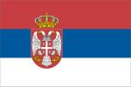
U organizaciji:

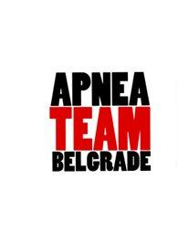
zvanično obaveštavamo sve zainteresovane da će se održati Otvoreni Kup Srbije sa gostima u apnei. Organizator takmičenja je Apnea Team Belgrade i Asocijacija Ronilačkih instruktora – ARI.
Takmičenje će biti održano u Lazarevcu, 10. novembra, 2007. godine u disciplinama statička apnea (STA), dinamička apnea sa perajima (DYN) i dinamička apnea bez peraja (DNF). Koeficijent za izračunavanje DNF u konačnom plasmanu i ekipnom plasmanu bice 1,15. Takmičenje ima svetski AIDA Ranking status.
Više informacija o gradu Lazarevcu možete naći na internet stranicama http://www.so-lazarevac.org.yu/index.php?option=com_content&task=view&id=12&Itemid=28
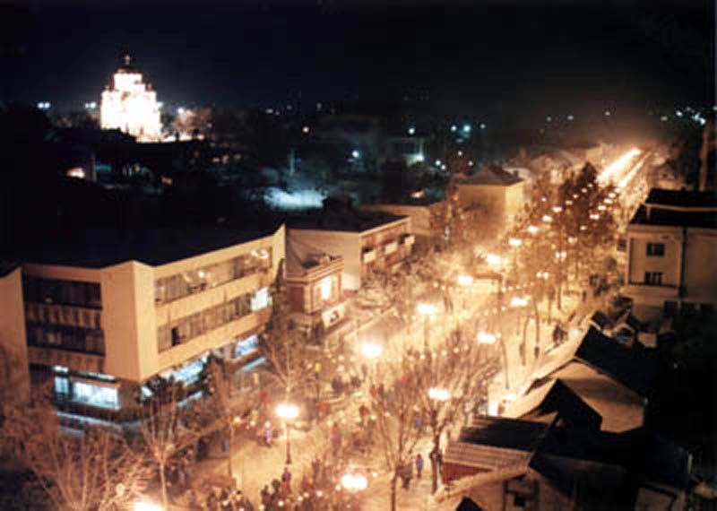
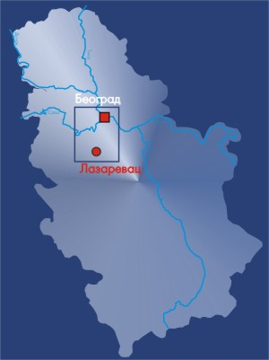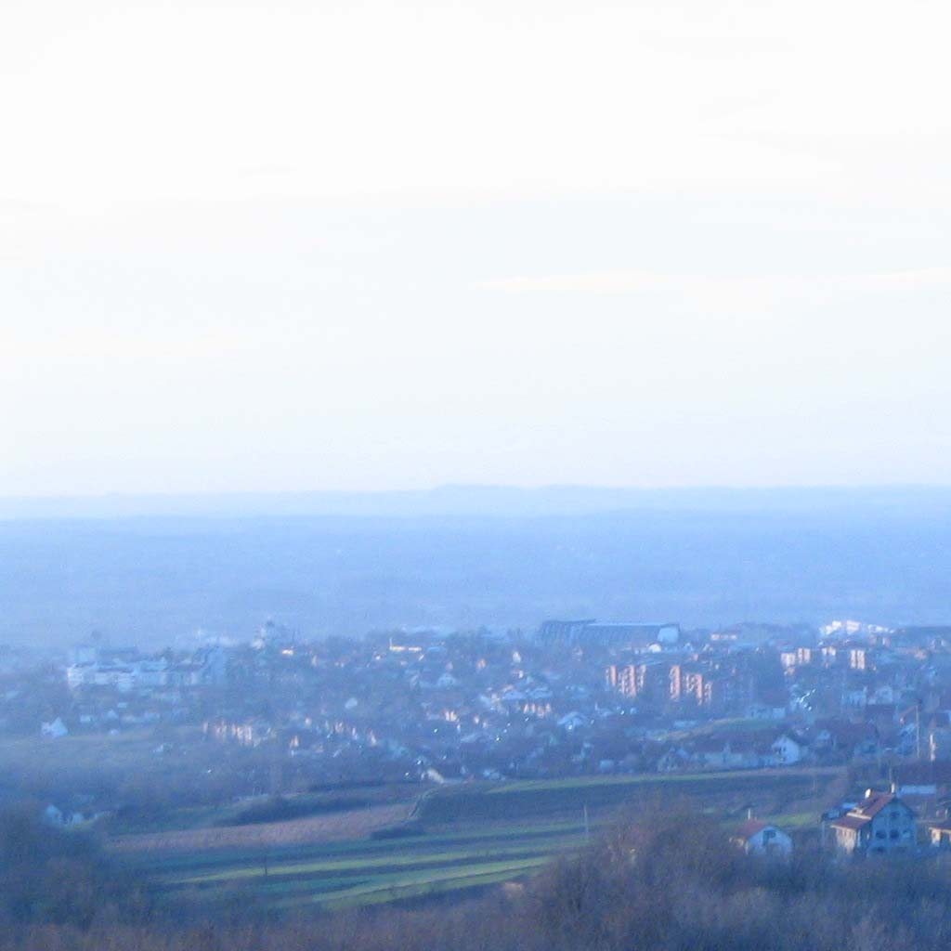

Naziv takmičenja:-AIDA Otvoreni Kup Srbije u apnei – SD KOLUBARA
Lazarevac
-AIDA Open Serbia Cup in apnea – SS KOLUBARA Lazarevac,
Serbia

Organizatori takmičenja:

Apnea Team Belgrade (ATB) – Ivan Andrić mob. 063.428.905 i 064.57.46.421
Asocijacija ronilačkih instruktora (ARI) – Aleksandar Karjuk mob. 063.200.943

Super vizor takmičenja:

Udruženje ronilaca na dah Srbije - AIDA Srbija Cara Dušana br 10
11000 Beograd, Srbija www.aida-srbija.com
Sekretar udruženja: Darija Subotin mob.064.15.80.931
Zvanicne AIDA sudije biće:
Aleksandar Karjuk - Predsednik sudijskog odbora (AIDA sudija E-level), Petar Bojović (AIDA sudija E-level), Darija Subotin (AIDA sudija E-level) i Ivan Novak (AIDA Nacionalni sudija).

Takmičenje će se održati na zatvorenom bazenu SRC Kolubara u Lazarevcu (25m, 28 stepeni) u centru Lazarevca. Dubina bazena je 2m dužine 20m, pa počinje prelaz koji smanjuje dubinu bazena u poslednjih 5m na 80cm.
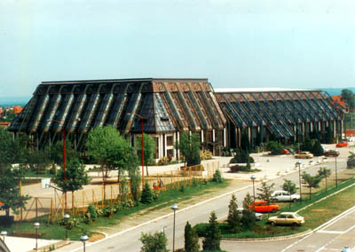
Prvo će na redu biti statika, potom dinamika bez peraja pa dinamika sa perajima. Postoji mogućnost zvaničnog treninga u petak 9.11.2007. Pored individualnog plasmana po disciplinama biće prisutan i timski plasman u kojem će se računati statika i bolja dinamika (Tim mogu ciniti 2 muškarca i 1 devojka). Pored individualnog i timskog plasmana biće dodljene i specijalne nagrade najboljim takmičarima i takmičarkama STA+DYN+DNF
Oficijalna web prezentacija kao i email adresa takmičenja su:
www.kolubaraapneacupserbia2007.blogspot.com
kolubaraapneacupserbia2007@gmail.com
Preliminarni plan takmičenja:

Subota 10.novembar, 2007.

Bazen verifikacija i STATIKA od 8h – 11h
Pauza od 11h – 13h
Bazen DINAMIKA BEZ PERAJA od 13h – 15h
Pauza od 15h – 18h
Bazen DINAMIKA SA PERAJIMA od 18h – 20h
Večera i dodela medalja i nagrada u restoranu BAJKA od 21h – 01h
Maksimalan broj takmičara je 40.
Kotizacija za takmičenje iznosi: 25 evra za članove AIDA Srbije*
30 evra za nečlanove AIDA Srbije*
* (u cenu kotizacija ulaze majica, Sertifikat o učešću, svečana večera nakon takmičenja).
A za najbolje i diplome, medalje, pehari i nagrade...
Zainteresovani za učešće na takmičenju moraju se prijaviti na sledeći način:
Prvo moraju poslati email na adresu kolubaraapneacupserbia2007@gmail.com .Email mora sadržati sledeće stavke: 1) Jasno naznačite da ste takmičar! 2) Ime i prezime 3) Država i tim za koji se takmiče 4) Telefon na koji Vas možemo kontaktirati po potrebi 5) Vaše najave u statici i dinamikama. Ili jednostavno posetite zvaničnu internet prezentaciju i popunite prijavu i pošaljite nam je. OVO JE POTREBNO URADITI NAJKASNIJE DO 8. 11, 2007. GODINE! Molimo Vas da poštujete ovaj datum jer u protivnom nećete moći nastupiti!!!
Takmičari su u obavezi da na takmičenje donesu dokument o uradjenom medicinskom pregledu ne stariji od godinu dana. Registracija će biti održana u subotu 10. novembra od 7h do 8h na bazenu SRC Kolubara u Lazarevcu, a takmičari koji dođu ranije u Beograd moćiće da obave registraciju 9. novembra u 20h u Beogradu (tačno mesto registracije biće naknadno objavljeno). Prilkom registracije takmičari će podneti na uvid lekarski pregled i popuniće dokument o sopstvenoj odgovornosti prilkom ronjenja na takmičenju ili AIDA Relase form!
Organizatori takmičenja i posred najveće želje nisu bili u mogućnosti da organizuju smeštaj u Lazarevcu u petak uveče. Takmičari po dolasku mogu prenoćiti u petak uveče u Beogradu pa rano ujutru krenuti u Lazarevac koji je na 56 km (oko 50 minuta) od Beograda dobrim putem.
KONTAKT:
Ivan Andrić – Predsednik organizacionog odbora andrayu@Eunet.yu mob: +381(0)63.428.905 +381(0)64.57.46.421
Aleksandar Karjuk – Tehnička organizacija takmičenja karjuk@sbb.co.yu mob: +381(0)63.247.717

